**Oppgave 1**

Skjermbilde som viser Toasten med det tilfeldige tallet og det tilfeldige tallet som vises på skjermen

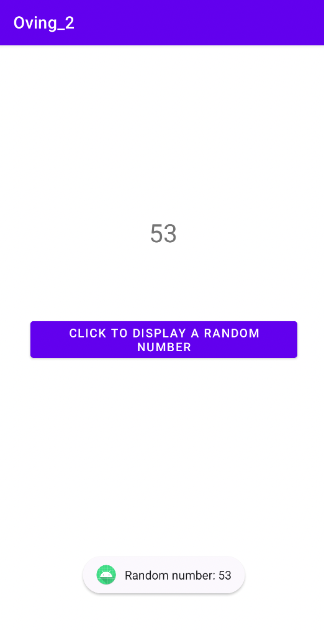

**Oppgave 2**

Skjermbilde som viser layouten og Toasten ved riktig eller galt svar.

Layout:

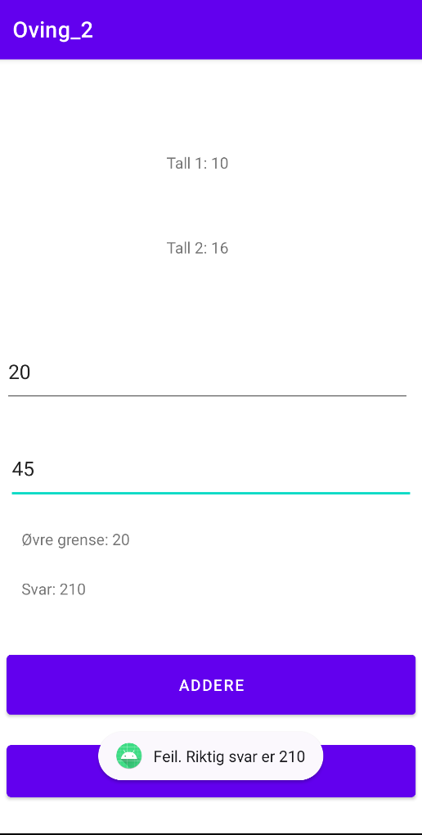Toast ved riktig svar (addisjon): Toast ved feil svar (multiplikasjon):